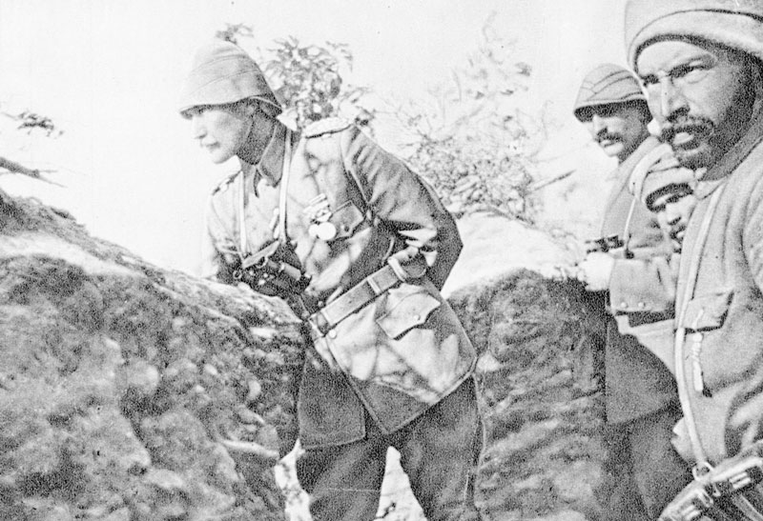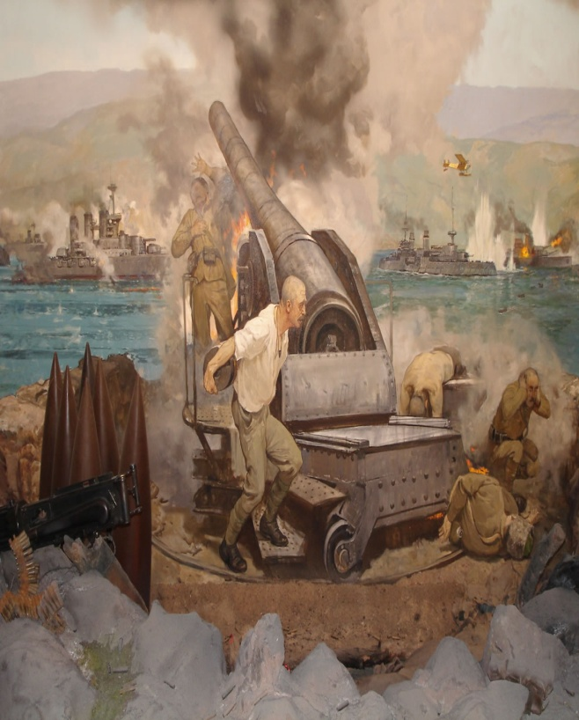ÇANAKKALE SAVAŞI VE SEYİT ONBAŞI